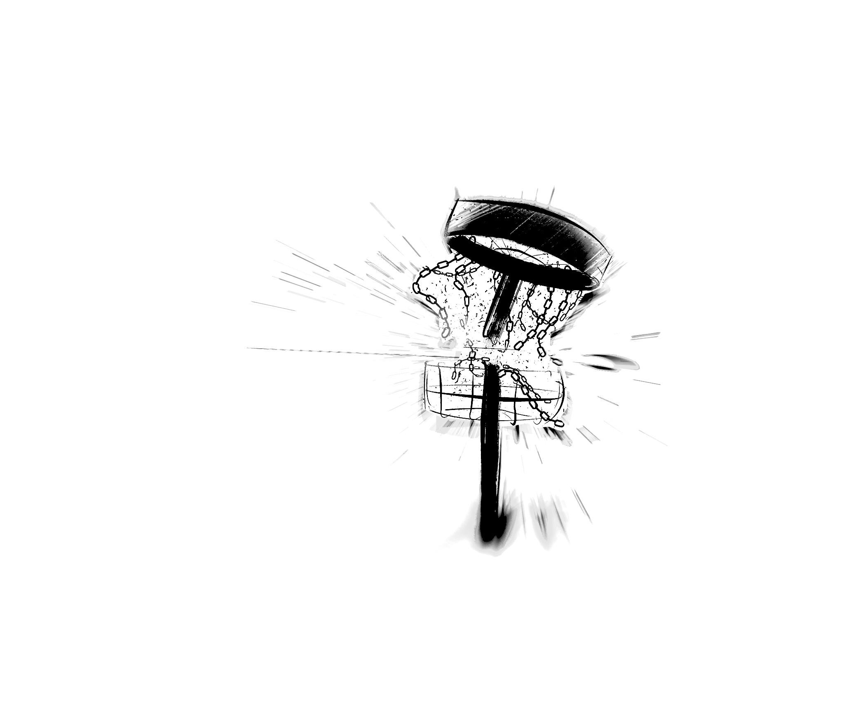HIIUMAA LAHTISED MEISTRIVÕISTLUSED 2020
Discgolfivõistlus PDGA C-tier

Korraldaja: DAGÖ DG

Toimumise aeg ja asukoht:

27.06.2020 - 28.06.2020

Pühalepa Discgolfi Park

Ajakava:

Laupäev 27.06.2020 - Üksikmäng

10.00 Kohaloleku kontroll

10.30 Gruppide teadvustamine

11.00 I ring

13.30 Lõunapaus

14.00 Gruppide teadvustamine

14.30 II ring

Autasustamine esimesel võimalusel

Pühapäev 28.06.2020 - Paarismäng

10.00 Kohaloleku kontroll

10.30 Gruppide teadvustamine

11.00 I ring, alternate throw

13.30 Lõunapaus

14.00 Gruppide teadvustamine

14.30 II ring, best throw

Autasustamine esimesel võimalusel

Registreerimine:

Laupäev 27.06.2020 üksikmängule kuni 25.06.2020

Pühapäev 28.06.2020 paarismängule kuni 25.06.2020

Divisjonid, osalustasud:

Laupäev 27.06.2020 - üksikmäng

Mehed 5 €

Naised 5 €

Mehed 40+ 5 € (klass avatakse kui osaleb vähemalt 5 osalejat) Juuniorid -18 5 € (klass avatakse kui osaleb vähemalt 5 osalejat) Mängima pääseb 84 mängijat.

Pühapäev 28.06.2020 - paarismäng

Meespaar 10 €

Segapaar 10 € (naine ja mees)

Mängima pääseb maksimaalselt 42 paari.

Tasumine:

Saaja: Spordiklubi Dagö DG

Konto: EE192200221060332351

Selgitus: Hiiumaa Meistrivõistlused, divisjon, nimi (võib maksta kokku üksik- ja paarismängu eest)

Reeglid:

Mängitakse PDGA (Professional Disc Golf Association) reeglite järgi. Pärast esimest ringi toimub regrupeerimine tulemuste alusel.
Võrdsete tulemuste korral auhinnalisel positsioonil selgitatakse paremusjärjestus kiire lõppmänguga korraldaja poolt valitud kuni kolmel rajal. Kui see ei selgita võitjat, mängitakse korraldaja poolt valitud rajal CTP (ühe viskega korvile lähemal).

Autasustamine:

Hiiumaa Meistritiitli ja medalitega autasustatakse iga divisjoni kolme parimat, kes on Hiiumaa elanik, õpilane või Hiiumaa spordiklubi liige.
Üldarvestuses autasustatakse iga divisjoni kolme parimat auhindadega. Auhinnad ei ole rahalised.

Võistluste korraldaja:

Marek Põder 5280886

Merje Põder 56914055

